**ОБЪЕКТЫ МОДЕЛИРОВАНИЯ**

Назовем гексафлеком n-ной итерации фигуру, получаемую из гексагона заменой каждой его грани на кривую Коха n-ной итерации. Каждая итерация в построении кривой Коха состоит в том, чтобы взять каждый отрезок составляющей ее ломаной, разделить на три равные части и заменить средний интервал ломаной из двух отрезков с длиной равной длине изъятого сегмента. Причем вершину этой ломаной мы будем располагать так, чтобы она была ближе к центру фигуры.

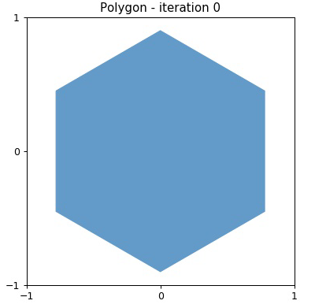

Рис. 1 Исходный гексагон

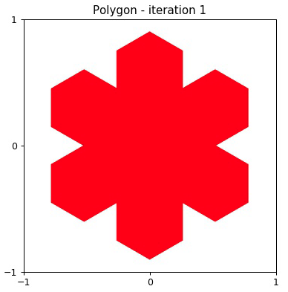

Рис. 2 Гексафлек 1-ой итерации

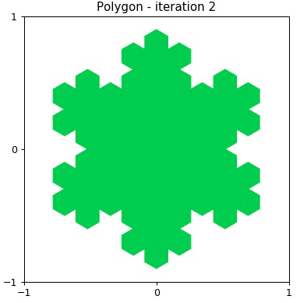

Рис. 3 Гексафлек 2-ой итерации

**ОБЩЕЕ ОПИСАНИЕ МОДЕЛИРОВАНИЯ**

Для гексафлеков мы проводим моделирование методом Монте-Карло с помощью пакета HOOMD-blue [1-3]. При этом моделирование проходит при циклических граничных условиях и постоянной площади системы. Протокол моделирования схож с первым протоколом из [4]. Сначала инициализируется система большой квадратной коробке со случайными начальными условиями с N = 32 на 32 частицами с целевой плотностью. Затем выполняется симуляция с числом шагов порядка ~ 10^8. Затем берется окончательный уравновешенный кадр из этой симуляции, реплицируется в 2 раза, а затем симуляция продолжается. После окончания симуляции опять проводится шаг репликации и так далее. Конечный размер системы выбирался 256 на 256 частиц. На больших размерах системы нам пришлось сильно уменьшать количество шагов до 2*10^7 для гексафлеков первой итерации и 10^6 для гексафлеков второй итерации по причине того, что гексафлеки не являются выпуклыми многоугольниками и для них алгоритм проверки на пересечение двух полигонов драматически медленнее, чем для выпуклых многоугольников в [5]. Поэтому, несмотря на использование в моделировании современных GPU NVidia GeForce 1080, среднее число кадров обрабатываемых в секунду падало в десятки раз по сравнению с выпуклыми многоугольниками. Однако в [4] приведены результаты, которые, как нам кажется, убедительно свидетельствуют, что накопленной нами статистики достаточно. Вычисляемые характеристики впоследствии усреднялись по последней тысяче временных шагов моделирования.

Мы строили корреляционные функции $G_{6}\left(r\right)$ и $G_{T}\left(r\right)$ ориентационного параметра $Ψ_{6}$ и параметра трансляции $Ψ_{T}$, которые характеризовали ориентационный и трансляционный порядок [6].

Стандартные определения для величин $Ψ_{T}\left(r\right)$ и $Ψ_{6}\left(r\right)$ [7,8]

$$Ψ_{T}\left(r_{k}\right)=exp⁡\left(iGr_{k}\right)$$

$$Ψ_{6}\left(r_{k}\right)=\frac{1}{n_{k}}\sum_{j=1}^{n_{k}}{exp\left(i6θ_{ij}\right)}$$

где $r_{k}$- вектор положения частицы *k*, а ***G*** - вектор обратной решетки из первой зоны Бриллюэна кристаллической решетки, $θ_{ij}$- угол между вектором (0,1) и вектором $r_{ij}$, а сумма по *j* – это сумма по $n_{k}$ соседей частицы *k*.

Корреляционные функции $G_{6}\left(r\right)$ и $G_{T}\left(r\right)$ определяются как

$$G_{T}\left(r\right)=\frac{〈Ψ_{T}\left(r_{k}\right)Ψ_{T}\left(0\right)〉}{g\left(r\right)}$$

$$G_{6}\left(r\right)=\frac{〈Ψ_{6}\left(r_{k}\right)Ψ_{6}\left(0\right)〉}{g\left(r\right)}$$

Здесь $g\left(r\right)=〈δ(r_{i})δ(r_{j})〉$– парная корреляционная функция. Поведение $G_{T}\left(r\right)$ определяет переход в твердую фазу. Для этого в пределе $r≫1$ должно быть поведение $G_{T}\left(r\right)∼r^{-η}$ c $η≤\frac{1}{3}$. В свою очередь, аналогично, поведение $G_{6}\left(r\right)$ определяет переход в hexatic-фазу при $η≤\frac{1}{4}$.

Кроме этого мы построили гистограммы локальной плотности частиц для разных значений средней плотности по которым также качественно (по виду гистограммы) прослеживаются переходы из fluid в hexatic и потом в solid фазу.

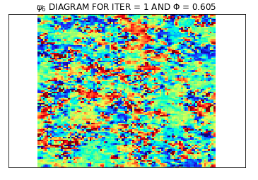

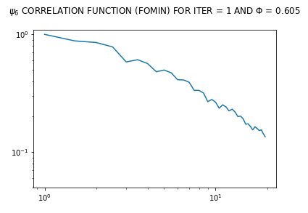

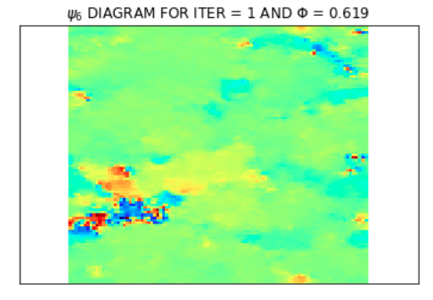

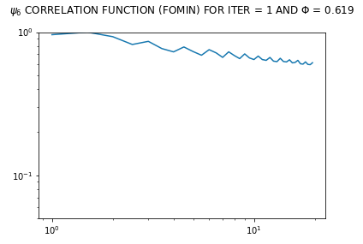

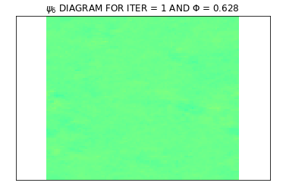

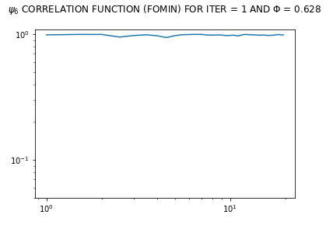

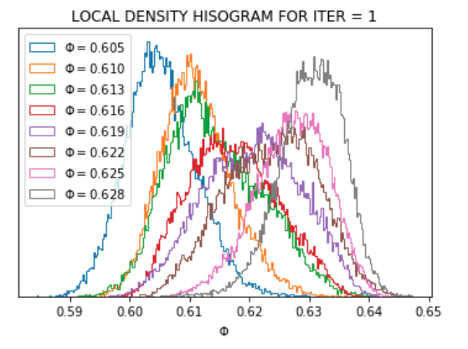

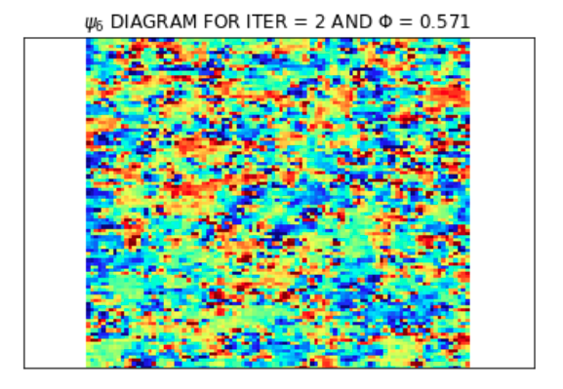

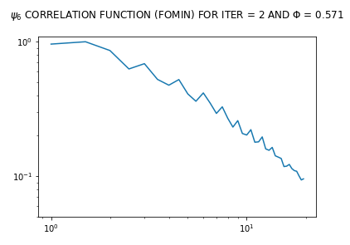

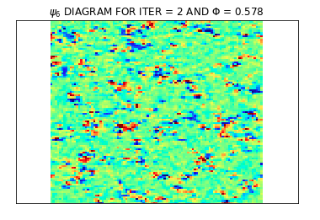

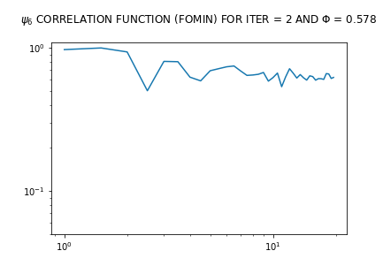

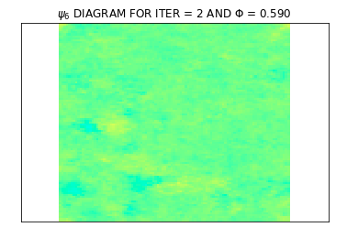

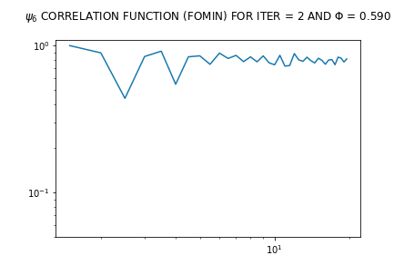

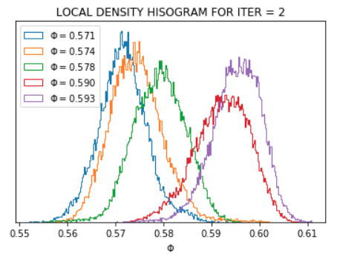

[1]  J. A. Anderson, C. D. Lorenz, and A. Travesset, General Purpose Molecular Dynamics Simulations Fully Imple- mented on Graphics Processing Units, J. Comput. Phys. 227, 5342 (2008).

[2]  J. Glaser, T. Dac Nguyen, J. A. Anderson, P. Lui, F. Spiga, J. A. Millan, D. C. Morse, and S. C. Glotzer, Strong Scaling of General-Purpose Molecular Dynamics Simulations on GPUs, Comput. Phys. Commun. 192, 97 (2015).

[3]  <http://glotzerlab.engin.umich.edu/hoomd‐blue>.

[4] Supplimentary at <http://link.aps.org/supplemental/10.1103/PhysRevX.7.021001>.

[5] Joshua A. Anderson, James Antonaglia, Jaime A. Millan, Michael Engel, and Sharon C. Glotzer. Phys. Rev. X 7, 021001 (2017)

[6] E. N. Tsiok, D. E. Dudalov, Yu. D. Fomin, and V. N. Ryzhov, Phys. Rev. E 92, 032110 (2015).

[7] B.I. Halperin and D.R.Nelson, Phys. Rev. Lett. 41, 121 (1978).

[8] D.R.Nelson and B.I. Halperin, Phys. Rev. B 19, 2457 (1979).